关闭多语言功能：

前端main.js将app.config.globalProperties.$global中的lang属性改为false

1. 配置语言包：菜单->语言设置：点创建语言包（每次修改或添加语言翻译后都需要点下生成语言包）

#### 翻译(只有自己写的代码有中文的地方才需要调用翻译方法)

需要要将中文提前在【语言设置】页面维护,**维护界面【语言包】，如果不需要前台翻译，语言包选择否**

1. **前端调用翻译**

单文本翻译：this.$ts('中文内容') //语言设置维护中文与对应英文

多文本翻译：this.$ts(['中文内容1', '中文内容2']) //语言设置维护中文与对应英文

Html标签翻译，如：<div>{{$ts(“文本”)}}</div>

模块内容动态翻译，如：

调用翻译：this.$tst('[第[{$ts}]行,[{$ts}]验证未通过](javascript:void(0))',[1,this.$ts('用户名')])

中文翻译结果：[第[1]行,[用户名]验证未通过](javascript:void(0))

英文翻译结果：Line [1], [UserName] failed verification

//注意需要在语言设置页面维护模板(见现有的模板维护方式)：

[第[{$ts}]行,[{$ts}]验证未通过](javascript:void(0))

Line [{$ts}], [{$ts}] failed verification

多文本翻译：this.$ts(['中文内容1', '中文内容2'],true)//第二个参数true表示除了第一段内容，后面的都会转换为小写

后台手动翻译：

string msg = "消息".Translator();

**4、后台模板多个值翻译，**

例如：密码不能为空并且不能是123456

其中动态翻译这句话中：密码、123456



配置语言包：菜单->语言设置 例：

中文填入： "{$ts}不能为空并且不能是{$ts}"

英语填入： "The{$ts}cannot be empty and cannot be {$ts}"

5、其他现在框架不能翻译的，或者文档描述不全的请联系我完善

**1、添加其他语言**（现内置 中文、英文、德语、印尼语，如果还需要别的语言按下面操作添加）

**--前端修改**/components/lang/lang.vue与index.js按现有的配置里面接着添加其他语言；

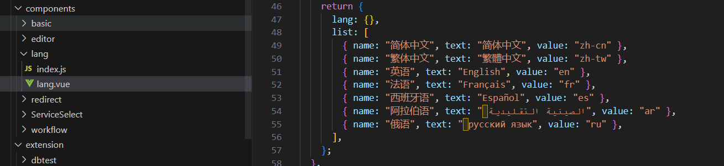

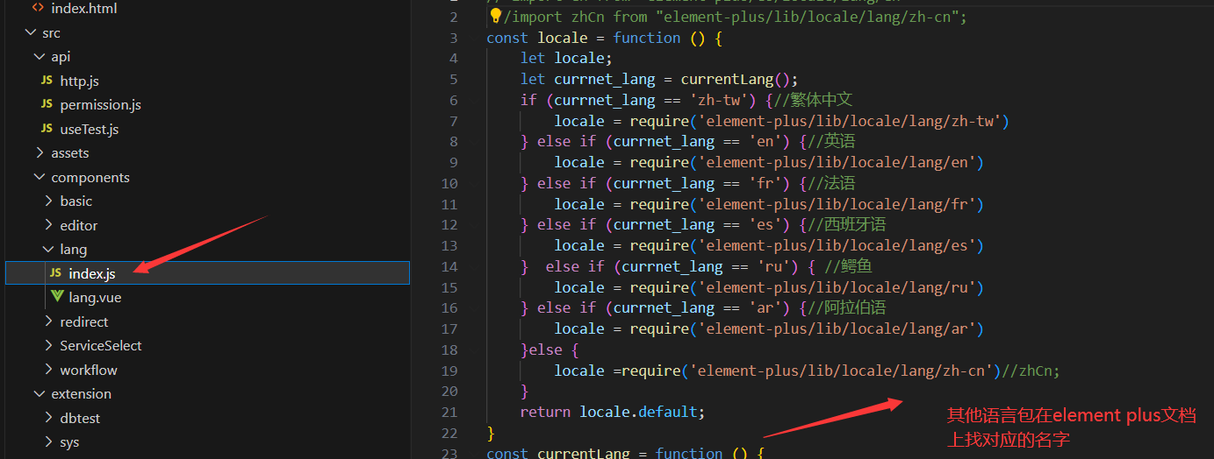

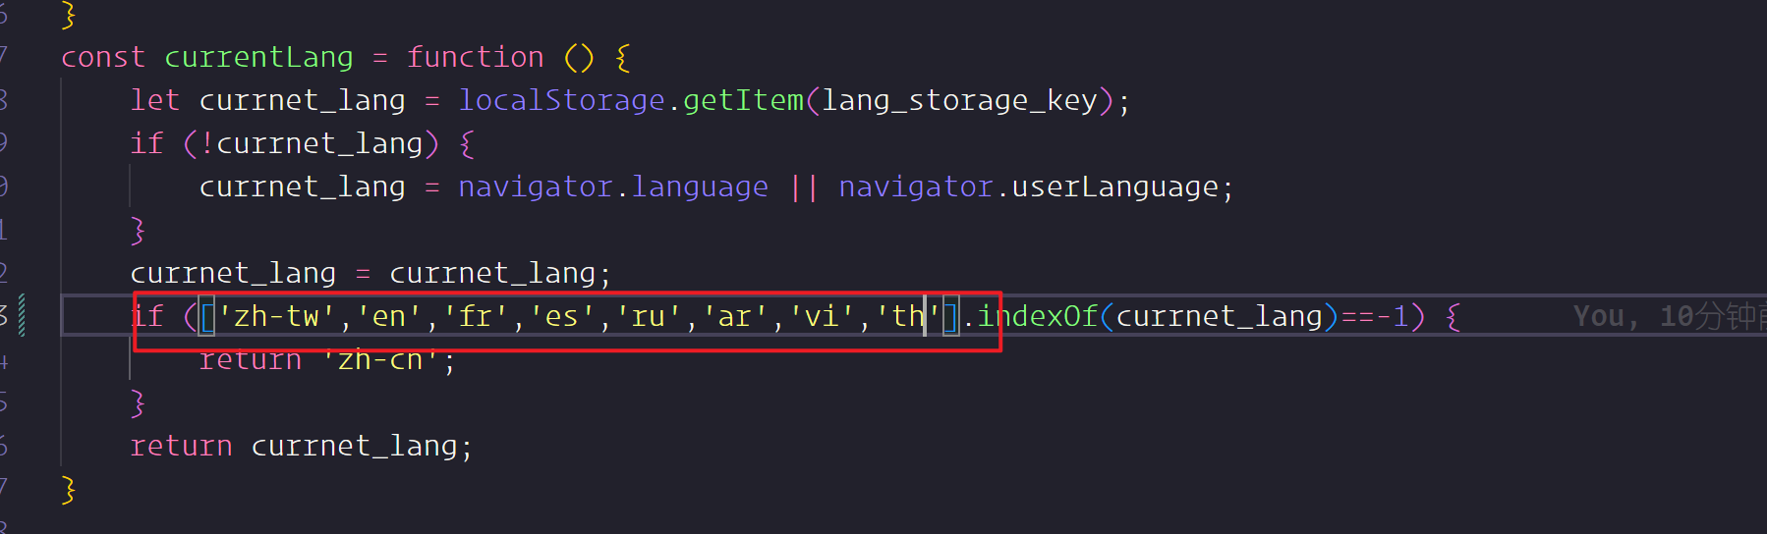

**--后台修改：**给表Sys_Language添加语言字段，代码生成页面，配置当前字段的编辑行，点生成model与vue页面

配置LanguageContainer.cs->LangType、LangConst 添加语言名称（语言名称需要与/components/lang中language对象的key相同）

LanguageContainer.cs添加一个方法Addxxxx(参照现在配置)

LanguageExtensions.cs->CreateLanguagePack方法添加语言包(参照现在配置)